引言 4
1 基于设计孪生智能转化的制造孪生构建技术 4
1.1基于加工特征智能识别的设计孪生体转化 4
1.2融合加工环境、资源与对象的制造孪生体构建 4
1.3基于低质时序传感数据修复的制造过程智能 4
2 基于制造孪生的加工曲线生成与制造过程再现方法 4
2.1制造孪生感知数据驱动的机床运动误差预测 4
2.2基于泛化空间填充曲线的加工曲线生成 4
2.2.1用于旋转体预加工的切割曲线生成方法 4
2.2.2面向三维不规则物体预加工的空间分割曲线生成 4
2.2.3面向再制造的增减混合制造路径生成 13
2.3制造过程的高效仿真与虚实一致可视呈现 13
3 结论 13
参考文献 13

插图清单
图 2-10实际应用场景 5
图 2-11可加工包络示意图 6
图 2-12物体-障碍物可加工包络 7
图 2-13算法流程图 8
图 2-14加工包络去除 10
图 2-15物体与加工包络对照示意图 11
图 2-16不同复杂度场景物体与加工包络对照示意图 11
图 2-17不同方法对比 11
图 2-18包络减材物理实验 12
图 2-19物体增材实验 12

附表清单
未找到图形项目表。

引言

基于设计孪生智能转化的制造孪生构建技术

1.1基于加工特征智能识别的设计孪生体转化

1.2融合加工环境、资源与对象的制造孪生体构建

1.3基于低质时序传感数据修复的制造过程智能

基于制造孪生的加工曲线生成与制造过程再现方法

2.1制造孪生感知数据驱动的机床运动误差预测

2.2基于泛化空间填充曲线的加工曲线生成

2.2.1用于旋转体预加工的切割曲线生成方法

2.2.2隐式特征编码的制造质量与设计参数精准映射
2.2.2.1研究背景
在复杂曲面零件的数字化设计与制造过程中，设计参数、几何模型、加工过程和最终制造质量之间存在紧密耦合关系。对于压气机叶片等典型高性能零部件而言，其几何形状通常由一组关键设计参数控制，这些参数不仅决定叶片的截面轮廓、弦向分布、空间高度和扭转形态，也会进一步影响数控加工过程中的局部去除量、刀具接触状态、加工变形以及最终成形误差。因此，建立设计参数与制造质量之间的高精度映射模型，是实现制造孪生、质量预测、设计优化和工艺反馈的重要基础。
制造孪生的核心目标之一，是在设计阶段或加工前预测特定设计方案在给定制造条件下可能产生的制造质量结果，并将预测结果反馈到设计参数优化过程中，从而实现“设计—制造—测量—反馈—再设计”的闭环迭代。通过该闭环过程，可以在物理加工前对设计方案进行质量风险评估，减少试制次数，提高设计方案的可制造性和加工质量稳定性，推动设计优化与制造工艺的深度融合。
然而，制造质量与设计参数之间的精准映射仍面临两个关键问题。第一，制造质量数据的获取依赖于对物理工件本体的高精度测量与量化评估。对于叶片这类具有复杂自由曲面的工件，需要通过 CMM（三坐标测量仪）等高精度测量设备获取加工实体表面的三维点云，并进一步计算其相对于设计模型的几何偏差，才能形成可用于模型训练和验证的制造质量标签。第二，设计参数与制造质量数据在数据形态和维度上存在显著差异。设计参数通常是低维结构化变量，而制造质量则表现为三维空间中的高维几何误差分布，二者之间并非简单的一一对应关系，而是受到局部几何形态、整体曲面结构和加工误差传播规律的共同影响。因此，如何构建设计参数、几何形态与制造质量之间的高效精准映射模型，是本研究需要解决的核心问题。

2.2.2.2问题定义
本研究面向叶片类复杂曲面零件，建立设计参数到制造质量的预测模型。该模型用于在给定叶片设计参数和对应设计模型的条件下，预测该设计方案在特定加工条件下可能产生的工件制造质量。
设计参数。该预测模型输入为压气机叶片模型的八项设计参数，其向量表示为：
$$θ={\left[r_{f}, r_{b}, c, λ, h_{u}, h_{l}, H, α\right]}^{T}$$
其中，$r_{f}$ 表示前缘圆半径，$r_{b}$ 表示后缘圆半径，$c$ 表示总弦长，$λ$ 表示鼓起点最高点占弦长比例，$h_{u}$ 表示上曲线最高点鼓起高度，$h_{l}$ 表示下曲线最高点鼓起高度，$H$ 表示叶片高度，$α$ 表示扭曲角度。上述八项参数共同描述叶片截面轮廓、弦向分布、上下曲线鼓起特征、叶片空间高度及整体扭转状态，是影响叶片几何形态和制造质量的主要设计变量。
设计模型。每组设计参数对应一个设计模型，该设计模型可以通过参数化建模方法得到：
$$M^{d}=G(θ)$$
其中，$G(⋅)$ 表示参数化建模函数，$M^{d}$ 表示由设计参数生成的叶片设计模型。随后，从设计模型表面采样得到点云表示：
$$P^{d}={x_{i}}_{i=1}^{N}, x_{i}∈ℝ^{3}$$
其中，$x_{i}$ 表示设计模型表面的第 $i$ 个采样点，$N$ 表示采样点数量。
制造质量。本研究中的制造质量定义为设计模型与制造模型之间的几何偏差。比如，定义设计模型上的第 $i$ 个测点为 $p_{i}$，制造模型表面为 $S^{d}$，该测点对应的实测几何偏差定义为：
$$e_{i}=\min_{q∈S^{d}}{\left|p_{i}−q\right|}_{2}$$
其中，$e_{i}$ 表示第 $i$ 个测点的制造几何偏差，$q$ 表示制造模型表面上的任意点，$|⋅|_{2}$ 表示欧氏距离。
对于包含 $N$ 个有效测点的样本，其整体制造质量可定义为所有测点几何偏差的平均值：
$$Q=\frac{1}{N}\sum_{i=1}^{N}{e_{i}}$$
其中，$Q$ 表示该样本的整体制造质量度量值。该值越小，说明制造模型与设计模型之间的整体几何偏差越小，制造质量越高；反之，则说明加工偏差较大，制造质量较低。
问题定义。本研究的制造质量预测任务可定义为：给定叶片设计参数 $θ$ 及其生成的设计点云 $P^{d}$，学习一个预测函数 $F_{ϕ}(⋅)$，输出各采样点的制造误差预测值：
$$\hat{e}=F_{ϕ}(P^{d})={\left[{\hat{e}}_{1},{\hat{e}}_{2},⋯,{\hat{e}}_{N}\right]}^{T}$$
其中，${\hat{e}}_{i}$ 表示设计模型上第 $i$ 个测点的预测几何偏差，$ϕ$ 表示模型参数。进一步地，样本的整体制造质量预测值可由逐点预测误差求平均得到：
$$\hat{Q}=\frac{1}{N}\sum_{i=1}^{N}{{\hat{e}}_{i}}$$
模型训练的目标是使预测误差 ${\hat{e}}_{i}$ 尽可能接近实测误差 $e_{i}$，从而实现设计参数、三维几何模型与制造质量之间的精准映射。

2.2.2.3 方法流程
本研究采用 Point Cloud Transformer 网络构建设计参数到制造质量的预测模型。该方法的核心思想是：首先利用参数化建模方法将低维设计参数转换为具有明确几何结构的三维点云表示，然后利用点云 Transformer 网络对叶片曲面形态进行隐式特征编码，最后通过逐点回归分支预测每个采样点处的制造几何偏差，并进一步计算整体制造质量。方法流程如图X所示。
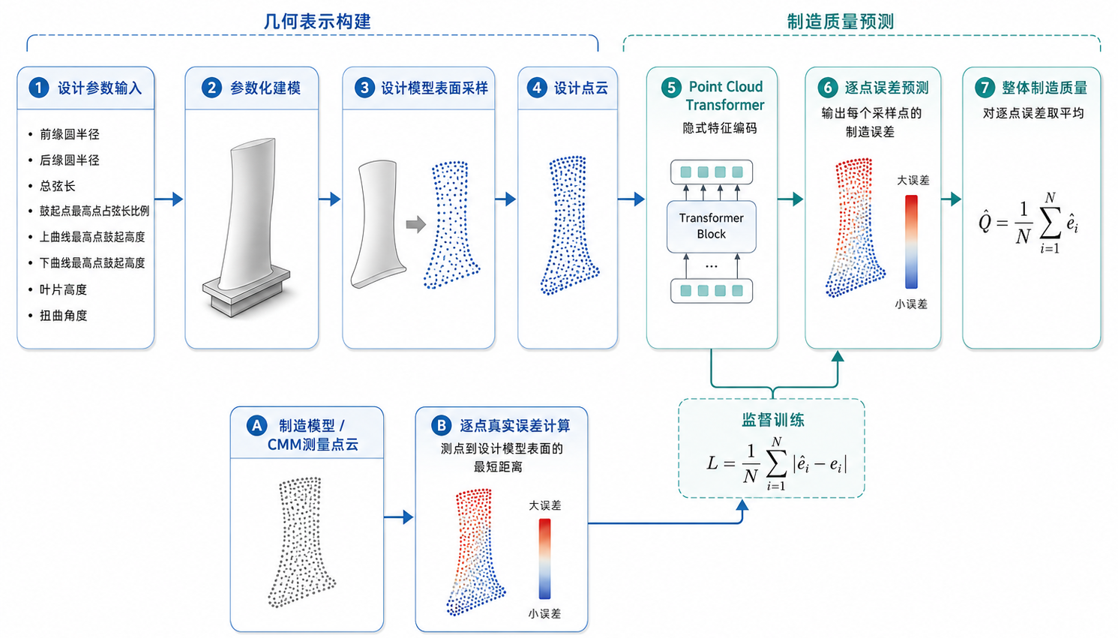
图 1设计参数到制造质量的预测方法流程
设计参数到三维点云的参数化转换。对于每组叶片设计参数 $θ$，首先利用参数化建模方法生成对应的叶片设计模型 $M^{d}$。在该过程中，前缘圆半径、后缘圆半径、总弦长、鼓起点位置比例以及上下曲线鼓起高度共同决定叶片截面曲线形态；叶片高度和扭曲角度进一步决定叶片在三维空间中的拉伸和扭转状态。通过参数化建模，可以将低维设计参数转化为完整的三维叶片设计模型。
随后，在设计模型表面进行最远点采样，获得点云表示 $P^{d}={x_{i}}_{i=1}^{N}$，其中$N=2048$。为了提高模型训练稳定性，采样点云通常需要进行归一化处理，包括坐标中心化、尺度归一化和点数统一等操作。处理后的点云不仅保留了设计参数所决定的整体几何形态，也能够表达叶片表面的局部曲率、轮廓变化和空间扭转特征，为后续制造质量预测提供几何输入基础。
基于PCT的隐式特征编码。将设计点云输入 Point Cloud Transformer 网络后，网络首先对点云中的每个采样点进行局部特征提取，得到点级初始特征。与传统多层感知机或卷积式点云网络相比，Transformer 结构能够通过自注意力机制建模点与点之间的长程依赖关系，更适合表达叶片这类具有整体连续曲面和复杂空间耦合关系的零件几何特征。
对于点云中的第 $i$ 个点，网络不仅编码其局部坐标信息，还通过注意力机制聚合其与其他点之间的几何关联关系，从而获得隐式几何特征表示：
$$z_{i}=\text{PCT}(P^{d})_{i}$$
其中，$z_{i}$ 表示第 $i$ 个点的隐式特征编码。该特征综合反映了该点所在区域的局部曲面形态、相邻区域结构以及整体叶片几何分布特征。由于制造误差往往不仅与单点位置有关，还与周围曲面变化、整体加工姿态和结构耦合关系有关，因此基于 Transformer 的隐式特征编码能够更有效地学习制造质量与设计几何之间的复杂非线性关系。
制造误差逐点预测。在获得每个采样点的隐式特征 $z_{i}$ 后，模型通过逐点回归模块预测该点对应的制造几何偏差：
$${\hat{e}}_{i}=R(z_{i})$$
其中，$R(⋅)$ 表示误差预测头网络，${\hat{e}}_{i}$ 表示第 $i$ 个采样点的预测误差。对全部采样点进行预测后，可得到该样本的逐点制造误差分布：
$$\hat{e}={\left[{\hat{e}}_{1},{\hat{e}}_{2},⋯,{\hat{e}}_{N}\right]}^{T}$$
该逐点误差分布能够反映制造误差在叶片表面的空间变化情况。与仅预测单一整体质量指标相比，逐点误差预测具有更强的可解释性，可以进一步分析不同几何区域的误差分布规律，为后续质量评估和设计参数优化提供更细粒度的信息。
模型输出逐点制造误差预测结果后，进一步计算整体制造质量预测值：
$$\hat{Q}=\frac{1}{N}\sum_{i=1}^{N}{{\hat{e}}_{i}}$$
其中，$\hat{Q}$ 表示模型预测的整体制造质量。该结果可用于不同设计参数方案之间的制造质量比较，也可作为后续设计参数迭代优化的反馈依据。
模型训练。模型训练采用逐点误差监督。对于每个训练样本，根据设计模型与制造模型之间的几何偏差计算逐点真实误差标签：
$$e={\left[e_{1},e_{2},⋯,e_{N}\right]}^{T}$$
模型以预测误差 $\hat{e}$ 与真实误差 $e$ 之间的差异作为训练目标。训练损失采用L1误差形式：
$$ℒ_{MAE}=\frac{1}{N}\sum_{i=1}^{N}{\left|{\hat{e}}_{i}−e_{i}\right|}$$
通过最小化上述损失函数，模型能够学习从设计参数隐含的三维几何形态到制造误差分布之间的映射关系。训练完成后，模型即可在给定新设计参数和对应设计点云的条件下，预测其制造误差分布和整体制造质量。

2.2.2.4实验分析
数据集。本研究基于项目自建的数控机床设计—制造数据集完成模型训练与验证。数据集中每个样本均包括设计参数、设计模型、制造模型与制造质量四项数据，能够支撑设计参数到制造质量映射模型的监督学习。
制造模型包括仿真制造模型和实际加工制造模型两类。仿真制造模型通过虚拟加工过程获得，能够在可控条件下模拟不同设计参数对应的加工结果，用于扩充训练数据并分析模型在仿真环境下的学习能力。实际制造模型则由桌面卧式 AC 结构摇篮五轴机床 Desktop NC V3.5 加工得到，并由温州问鼎机械科技有限公司利用三坐标测量仪 CMM 对加工实体工件外表面进行高精度测量，获得实际制造点云数据。实际加工数据能够反映真实机床、刀具、装夹和测量过程中产生的综合误差，是验证模型实际预测能力的重要依据。
对于每对设计模型与制造模型，首先完成二者在统一坐标系下的配准，然后采样测点并计算每个测点所对应的误差值。进一步地，对所有测点误差取平均，得到该样本的整体制造质量度量值。由此，数据集中每个样本不仅具有整体制造质量指标，也具有逐点制造误差分布标签，可用于训练和验证逐点制造误差预测模型。然而，对于真实制造模型，由于CMM高精度测量得到的点云较为稀疏，所以只能在制造模型上取测点并估计整体制造质量进行检验评估。
定性分析。为了直观评估模型对制造误差空间分布的预测能力，实验选取具有代表性的测试样本，对其真实逐点制造误差分布和模型预测逐点误差分布进行可视化对比。
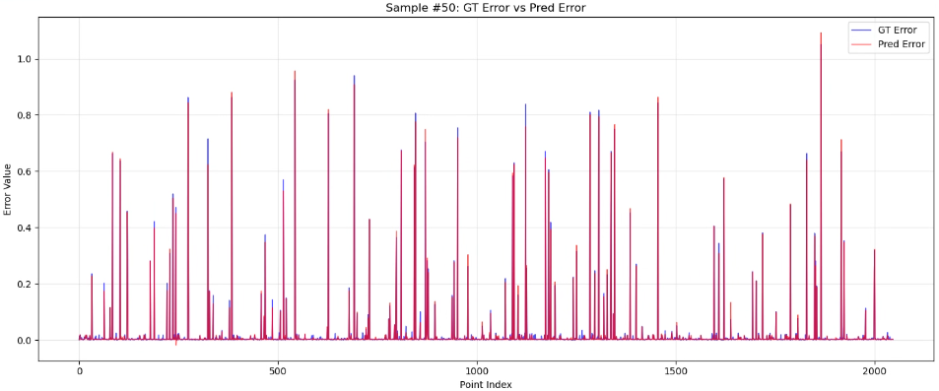
图 2 测试集中某样本的逐点制造误差的预测结果可视化。
图X中展示了第 50 个测试样本的逐点制造误差预测结果与真实误差结果对比，其中横坐标为点云采样点索引，纵坐标为对应点的误差值，蓝色曲线表示真实误差，红色曲线表示模型预测误差。从整体分布可以看出，该样本大部分采样点的制造误差接近于零，仅在少数局部点位出现明显误差峰值，说明制造偏差主要集中在局部区域，而非在整个叶片表面均匀分布。模型预测结果在整体趋势上与真实误差保持较高一致性，红色预测曲线与蓝色真实曲线在大多数点位上基本重合，表明模型能够较好地捕捉叶片表面制造误差的空间分布规律。
进一步观察误差峰值区域可以发现，模型不仅能够预测大部分误差突变点的位置，而且在误差幅值上也与仿真结果较为接近。对于误差较小的平稳区域，预测值基本保持在较低水平，未出现明显的大范围误判；对于局部高误差点，预测曲线能够较准确地跟随真实误差的变化趋势。个别峰值位置仍存在轻微的高估或低估现象，说明模型在极端局部误差幅值预测方面仍有进一步优化空间。总体来看，该样本的可视化结果表明，基于 Point Cloud Transformer 的制造质量预测模型能够有效学习设计几何特征与逐点制造误差之间的映射关系，具备较好的局部误差识别能力和整体误差分布预测能力。
定量分析。本研究从逐点误差均值和不同误差容忍阈值下的预测准确度两个方面评价模型的制造质量预测性能。首先，计算测试集中所有采样点的预测误差与真实误差之间的平均绝对误差MAE，用于衡量模型在整体上的逐点误差回归精度。其次，进一步设置单点预测绝对误差容忍阈值分别为 0.04、0.01 和 0.001，测试集中样本指标平均值记作mAP@0.04、mAP@0.01，mAP@0.001，用于统计在不同精度要求下预测误差满足阈值条件的采样点比例，即当某一测点的预测误差与真实误差之间的绝对差值小于给定阈值时，判定该测点预测正确。通过由宽到严的多级阈值设置，可以更加全面地反映模型在不同精度要求下的预测稳定性和可靠性。
表 1 仿真数据的测试集实验结果定量分析。
统计指标 | MAE | mAP@0.04 | mAP@0.01 | mAP@0.001
测试结果 | 0.002910 | 99.41% | 93.81% | 45.29%
表X给出各项指标的平均值。实验结果表明，模型在仿真测试数据上的逐点误差均值较小，并且在 0.04、0.01 和 0.001 等较严格误差容忍阈值下均取得了较高的预测准确度。这说明模型预测的逐点制造误差与仿真制造误差标签之间具有较高一致性，能够较准确地学习设计参数、叶片几何形态与制造误差分布之间的映射关系。尤其是在误差容忍阈值逐步收紧的情况下，模型仍能保持较好的准确率，表明基于 Point Cloud Transformer 的隐式特征编码方法能够有效捕捉仿真制造数据中的误差变化规律，对仿真制造质量具有较高的预测精度。
真实数据测试。为进一步验证预测模型在真实数据上的表现，本研究在18个真实制造样本上进行验证。由于预测模型只能得到设计模型上测点的单点误差，而由于真实制造模型的点云采样稀疏性，只能估计制造模型上测点的单点误差。因此，本部分测试仅评估这18个样本的整体制造质量预测结果。
表 2 真实数据的实验结果定量分析。
序号 | 样本编号 | 真实制造质量(gt_Q) | 预测制造质量(pred_Q) | 绝对误差(err)
1 | 0002 | 0.083318 | 0.084575 | 0.001257
2 | 0098 | 0.072443 | 0.103450 | 0.031008
3 | 0100 | 0.072943 | 0.091552 | 0.018609
4 | 0125 | 0.075924 | 0.089640 | 0.013717
5 | 1402 | 0.092673 | 0.085910 | 0.006763
6 | 1630 | 0.074270 | 0.095985 | 0.021715
7 | 1738 | 0.097297 | 0.094339 | 0.002959
8 | 1739 | 0.240232 | 0.097648 | 0.142585
9 | 1753 | 0.086466 | 0.091758 | 0.005291
10 | 1765 | 0.134648 | 0.086770 | 0.047878
11 | 1787 | 0.114235 | 0.095884 | 0.018351
12 | 1789 | 0.089628 | 0.096166 | 0.006538
13 | 1790 | 0.066172 | 0.097306 | 0.031134
14 | 1821 | 0.093988 | 0.094741 | 0.000754
15 | 1889 | 0.098783 | 0.085180 | 0.013602
16 | 1892 | 0.207817 | 0.090725 | 0.117091
17 | 1951 | 0.069214 | 0.086898 | 0.017685
18 | 2000 | 0.071304 | 0.095510 | 0.024207
表X中列出这些样本的整体制造质量预测结果的误差，即预测制造质量误差值和真实制造质量误差值之间的误差。从表中可以看出，其中共15个样本的制造质量误差值的预测误差在0.04mm范围内，说明仿真数据训练的预测模型在一定程度上可以适配真实数据并取得良好效果。但绝对误差值与仿真数据测试结果相比差距较大，未来应探索利用若干真实数据样本进行网络迁移微调，使之更加适应真实制造模型的误差预测任务。

2.2.3面向再制造的增减混合制造路径生成

2.3制造过程的高效仿真与虚实一致可视呈现

结论

参考文献
[1]Reports on Artificial Neural Networks Findings from Yancheng Institute of Technology Provide New Insights (Viscosity optimisation of photosensitive Al2O3 slurry for stereolithography based additive manufacturing)[J].Network Daily News, 2023(9):22-23.
[2] Dwivedi R , Kovacevic R .Automated torch path planning using polygon subdivision for solid freeform fabrication based on welding[J].Journal of Manufacturing Systems, 2004, 23(4):278-291.DOI:10.1016/S0278-6125(04)80040-2.
[3] Yang Y , Loh H T , Fuh J Y H ,et al.Equidistant path generation for improving scanning efficiency in layered manufacturing[J].Rapid Prototyping Journal, 2002, 8(1):30-37.DOI:info:doi/10.1108/13552540210413284.
[4] Zhao H , Gu F , Huang Q X ,et al.Connected Fermat Spirals for Layered Fabrication[J].ACM Transactions on Graphics, 2016, 35(4):100.1-100.10.DOI:10.1145/2897824.2925958.
[5] Ding D , Pan Z , Cuiuri D ,et al.A practical path planning methodology for wire and arc additive manufacturing of thin-walled structures[J].Robotics & Computer Integrated Manufacturing, 2015, 34(aug.):8-19.DOI:10.1016/j.rcim.2015.01.003.
[6] Hong F , Lampret B , Myant C ,et al.5-axis multi-material 3D printing of curved electrical traces[J].Additive Manufacturing, 2023.DOI:10.1016/j.addma.2023.103546.
[7] Etienne J , Ray N , Panozzo D ,et al.CurviSlicer: Slightly curved slicing for 3-axis printers[J].ACM Transactions on Graphics, 2019, 38(4).DOI:10.1145/3306346.3323022.
[8] Montoya-Zapata D , Moreno A , Ortiz I ,et al.Computer supported toolpath planning for LMD additive manufacturing based on cylindrical slicing[J].International Journal of Advanced Manufacturing Technology, 2023, 128(9/10).DOI:10.1007/s00170-023-12177-4.
[9] Eckrich M , Arrabiyeh P A , Dlugaj A M ,et al.Structural topology optimization and path planning for composites manufactured by fiber placement technologies[J].Composite Structures, 2022, 289(000):15.DOI:10.1016/j.compstruct.2022.115488.
[10] Liua J , Tob A C .Deposition path planning-integrated structural topology optimization for 3D additive manufacturing subject to self-support constraint[J].Computer-Aided Design, 2017, 91:27-45.DOI:10.1016/j.cad.2017.05.003.
[11] Ren K , Chew Y , Liu N ,et al.Integrated numerical modelling and deep learning for multi-layer cube deposition planning in laser aided additive manufacturing[J].Virtual and Physical Prototyping, 2021(3):16.DOI:10.1080/17452759.2021.1922714.
[12] Huang Y , Guo Y , Su R ,et al.Learning Based Toolpath Planner on Diverse Graphs for 3D Printing[J]. 2024.DOI:10.1145/3687933.
[13] Ho J, Jain A, Abbeel P. Denoising diffusion probabilistic models. Advances in neural information processing systems. 2020;33:6840-51.
[14] Liu T, Yuan S, Wang Y, Xiong Y, Zhu J, Lu L, Tang Y. Stress-driven infill mapping for 3D-printed continuous fiber composite with tunable infill density and morphology. Additive Manufacturing. 2023 Jan 25;62:103374.
[15] Liu T , Zhang T , Chen Y ,et al.Neural Co-Optimization of Structural Topology, Manufacturable Layers, and Path Orientations for Fiber-Reinforced Composites[J]. 2025.DOI:10.1145/3730922.
[16] Noma Y ,Silvia Sellán, Sharp N ,et al.Surface-Filling Curve Flows via Implicit Medial Axes[J].ACM Transactions on Graphics, 2024, 43(4):1-12.DOI:10.1145/3658158.
[17]孟博洋,孙文星,岳彩旭,等.面向数字孪生的多轴数控机床建模及实时可视化仿真[J].哈尔滨理工大学学报,2025,30(01):148-156.DOI:10.15938/j.jhust.2025.01.015.
[18] Sa G, Sun J, Hou M, et al. A digital twin synchronous evolution method of CNC machine tools associated with dynamic and static errors[J]. The International Journal of Advanced Manufacturing Technology, 2024, 134(5): 2753-2763.
[19] Zhong F, Wang Y, Wang P S, et al. DeepMill: Neural Accessibility Learning for Subtractive Manufacturing[C]//Proceedings of the Special Interest Group on Computer Graphics and Interactive Techniques Conference Conference Papers. 2025: 1-11.
[20] 覃运珍.数控机床的金属切削加工尺寸精度控制研究[J].农机使用与维修,2025,(06):102-104.DOI:10.14031/j.cnki.njwx.2025.06.024.
[21] Gao F, Wang S. An Online Milling Surface Roughness Prediction Method for Thin-Walled Blade Based on Wavelet Transform and Convolutional Neural Network Integrated with a Digital Twin System[C]//2024 5th International Seminar on Artificial Intelligence, Networking and Information Technology (AINIT). IEEE, 2024: 889-896.
[22] Gao F, Wang S. An Online Milling Surface Roughness Prediction Method for Thin-Walled Blade Based on Wavelet Transform and Convolutional Neural Network Integrated with a Digital Twin System[C]//2024 5th International Seminar on Artificial Intelligence, Networking and Information Technology (AINIT). IEEE, 2024: 889-896.
[23] Zeng S, Ma C, Liu J, et al. Sequence-to-sequence based LSTM network modeling and its application in thermal error control framework[J]. Applied Soft Computing, 2023, 138: 110221.
[24] Liu J, Ma C, Wang S. Data-driven thermally-induced error compensation method of high-speed and precision five-axis machine tools[J]. Mechanical Systems and Signal Processing, 2020, 138: 106538.
[25] Liu J, Ma C, Gui H, et al. Thermally-induced error compensation of spindle system based on long short term memory neural networks[J]. Applied Soft Computing, 2021, 102: 107094.
[26] Li Y, Yu M, Bai Y, et al. A review of thermal error modeling methods for machine tools[J]. Applied Sciences, 2021, 11(11): 5216.
[27] Li Y, Zhao W, Lan S, et al. A review on spindle thermal error compensation in machine tools[J]. International Journal of Machine Tools and Manufacture, 2015, 95: 20-38.
[28] Mu S, Yu C, Lin K, et al. A Review of Machine Learning-Based Thermal Error Modeling Methods for CNC Machine Tools[J]. Machines, 2025, 13(2): 153.
[29]i X, Ye H, Miao E, et al. Thermal error modeling and compensation based on Gaussian process regression for CNC machine tools[J]. Precision Engineering, 2022, 77: 65-76.
[30]马文竹,付双松,齐向阳,等.数控机床几何与热误差研究方法综述[J].机床与液压,2024,52(14):210-218.
[31]杜正春,杨建国,冯其波.数控机床几何误差测量研究现状及趋势[J].航空制造技术,2017,(06):34-44.DOI:10.16080/j.issn1671-833x.2017.06.034.
[32] Park J J, Florence P, Straub J, et al. DeepSDF: Learning continuous signed distance functions for shape representation$ C $//Proceedings of the IEEE/CVF conference on computer vision and pattern recognition. 2019: 165-174.
[33] Gropp A, Yariv L, Haim N, et al. Implicit geometric regularization for learning shapes$ C$//International Conference on Machine Learning. PMLR, 2020: 3789-3799.
[34] Huang Z, Carr N, Ju T. Variational implicit point set surfaces$ J $. ACM Transactions on Graphics, 2019, 38(4): 1-13.
[35] Pan H, Liu Y, Sheffer A, et al. Flow aligned surfacing of curve networks$ J $. ACM Transactions on Graphics, 2015, 34(4): 1-10.
[36] Yu E, Arora R, B rentzen J A, et al. Piecewise-smooth surface fitting onto unstructured 3D sketches$ J $. ACM Transactions on Graphics, 2022, 41(4): 1-16.

